Инструкция на 16.10.2021г
Устройство автомобилей
- Ознакомиться с материалом лекции на тему рулевое управление.
- Законспектировать основные моменты в тетрадь.
- Показать конспект на следующем очном занятии.

Лекция 3.1.48 Рулевое управление. Тормозная система.

1. Назначение, общее устройство и принцип работы рулевого управления.
2. Червячный и реечный рулевой механизм. Устройство и работа.
3. Рулевые тяги и шарниры.
4. Неисправности рулевого управления.

Назначение, общее устройство и принцип работы рулевого управления

Рулевое управление служит для изменения и поддержания направления движения автомобиля поворотом передних колес (управляемых колес) при воздействии водителя на рулевое колесо.
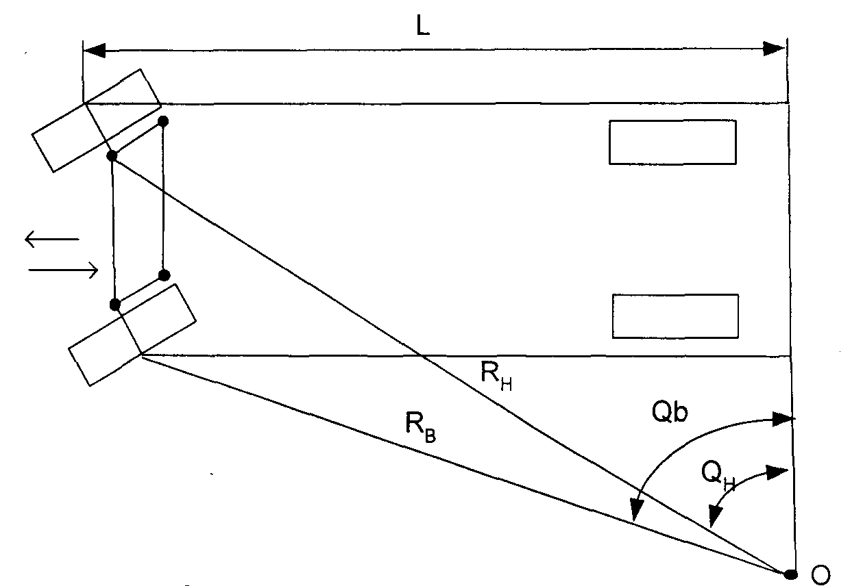

Рис. 10.1 Схема рулевого управления автомобиля при повороте

Одним из основных требований к конструкции рулевого управления является отсутствие бокового скольжения передних колес при движении автомобиля на повороте (рис. 10.1). При этом все колеса должны катиться по дугам, описанным из центра поворота О, как точки пересечения линии продолжения задней оси автомобиля и радиусов R_{H} и R_{B}. В этом случае передние управляемые колеса должны поворачиваться на разные углы – Q_{H} и Q_{B}. Такое соотношение обеспечивается конструкцией рулевой трапеции.
Рулевое управление (рис. 10.2) состоит из рулевого механизма, рулевого привода и может иметь усилитель для облегчения поворота управляемых колес.
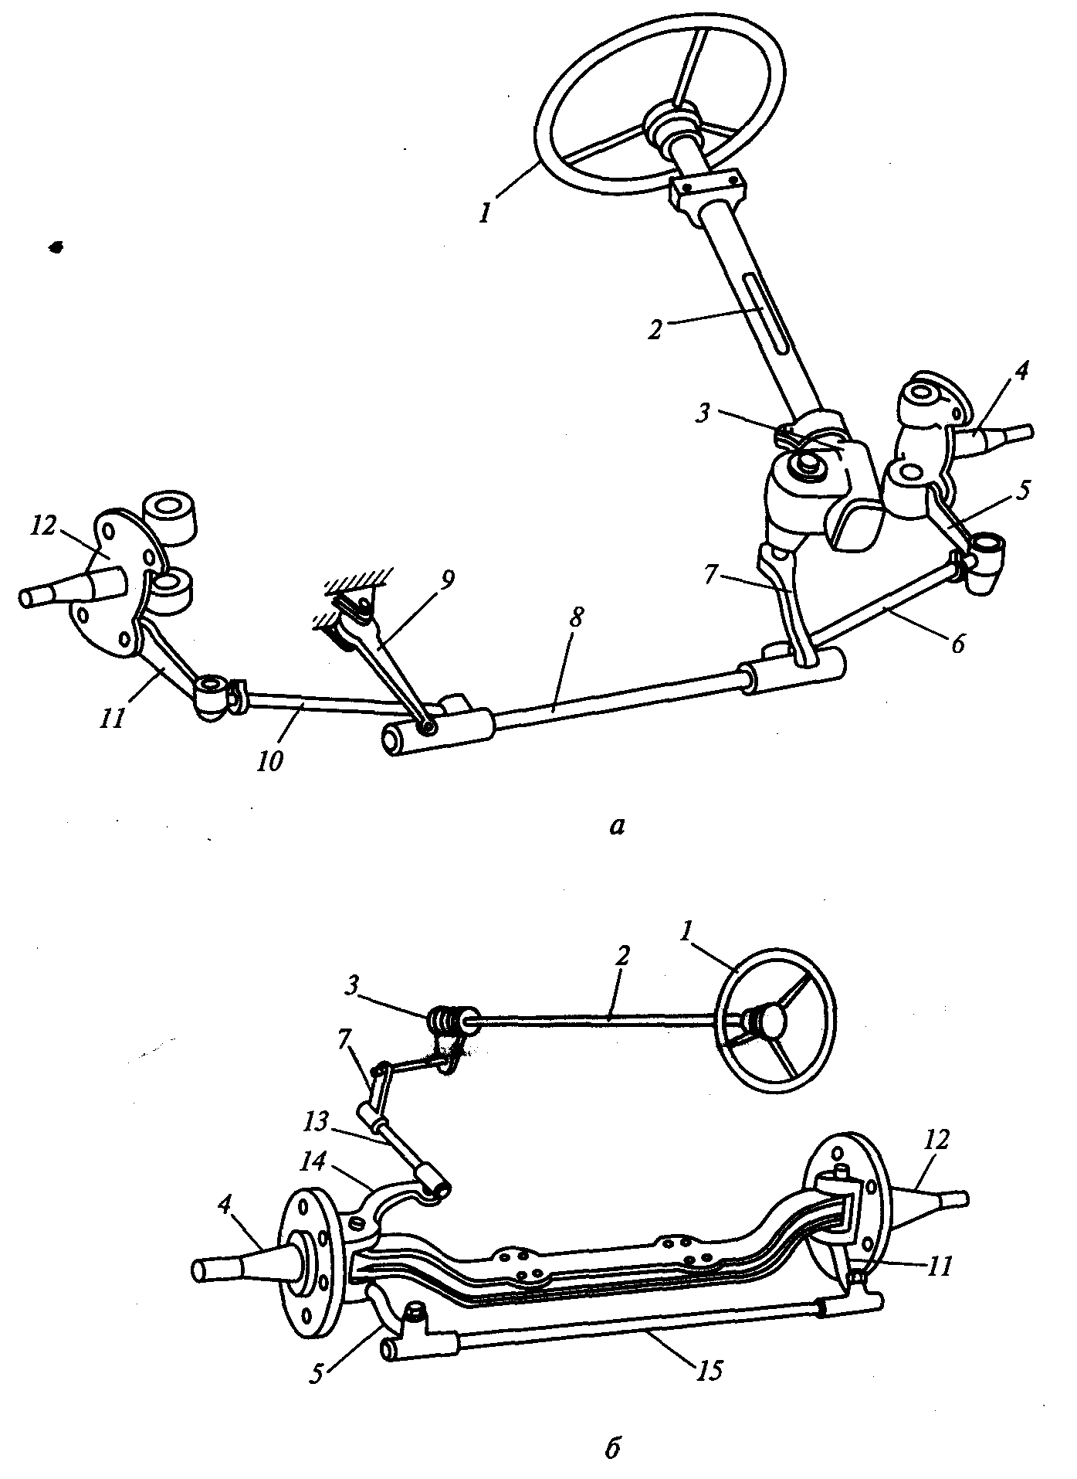

Рис. 10.2. Рулевые управления при независимой (а) и зависимой (б) подвесках управляемых колес:1 – рулевое колесо; 2 – вал; 3 – рулевая передача; 4,12 – цапфы; 5,9,11,14 – рычаги; 7 – сошка; 6, 8, 10, 13, 15 – тяги

Рулевой механизм преобразует вращение рулевого колеса в качательное движение сошки, увеличивает усилие, передаваемое от рулевого колеса к рулевой сошке (передаточное число от 15-40).
Рулевой механизм зависимой подвески (рис. 10.2.б) состоит из: рулевого колеса 1, рулевого вала 2, рулевой передачи 3 (зацепление червячной шестерни с роликом с закрепленным валом, на котором устанавливается сошка рулевого привода 7).
Червячный рулевой механизм (ГАЗ-53, 24, ВАЗ 21-05) имеет в картере рулевого механизма на валу установленный глобоидальный червяк с зацеплением с ним (ВАЗ 21-05) двух или трехгребневым роликом (ГАЗ-24, 53). Червяк вращается на роликовых подшипниках (радиально-упорных, шариковых (ВАЗ 21-05)), натяг которых регулируется прокладками под крышкой.
Зацепление червяка с роликом регулируется регулировочным винтом. Ролик вращается в оси на игольчатых подшипниках.
Рулевой привод служит для передачи усилия от рулевого механизма к управляющим колесам. Рулевой привод зависимой подвески состоит из: сошки 7, продольной рулевой тяги 13 с шарнирами, верхнего рычага 14 поворотной цапфой 4, нижнего рычага с шарниром 5, поперечной рулевой тяги 15, рычага правой цапфы 11. Рычаги поворотные, поперечная рулевая тяга с балкой моста образует рулевую трапецию. Управляемые колеса поворачиваются на угол α = 28-35° относительно направления движения по прямой. Имеются ограничители для ограничения поворота управляемых колес. Рулевое управление по конструкции зависит от типа подвески и грузоподъемности автомобиля.
Независимая подвеска (рис. 10.2.а) – имеет разрезную поперечную тягу 8 и дополнительный маятниковый рычаг 9 (крайних две тяги 6, 10 и средняя 8).
Рулевые механизмы делятся на: червячные, винтовые, реечные, комбинированные.

Червячный и реечный рулевой механизм.
Устройство и работа

На вооружении подразделений по ЧС (отдельные посты в сельской местности) находятся пожарные автоцистерны на шасси ГАЗ – 53 А.
Рассмотрим конструкцию рулевого механизма этого автомобиля (рис. 10.3).
К основным частям его относятся: рулевое колесо, рулевой вал, рулевая колонка, картер рулевого механизма с боковой и нижней крышками, глобоидальный червяк, вал рулевой сошки с трехгребневым роликом и подшипниками и регулировочный винт вала рулевой сошки В картере рулевого механизма находится червяк и вал рулевой сошки с роликом, образующие рулевую передачу. Картер рулевого механизма установлен на раме автомобиля и закреплен к ней болтами.
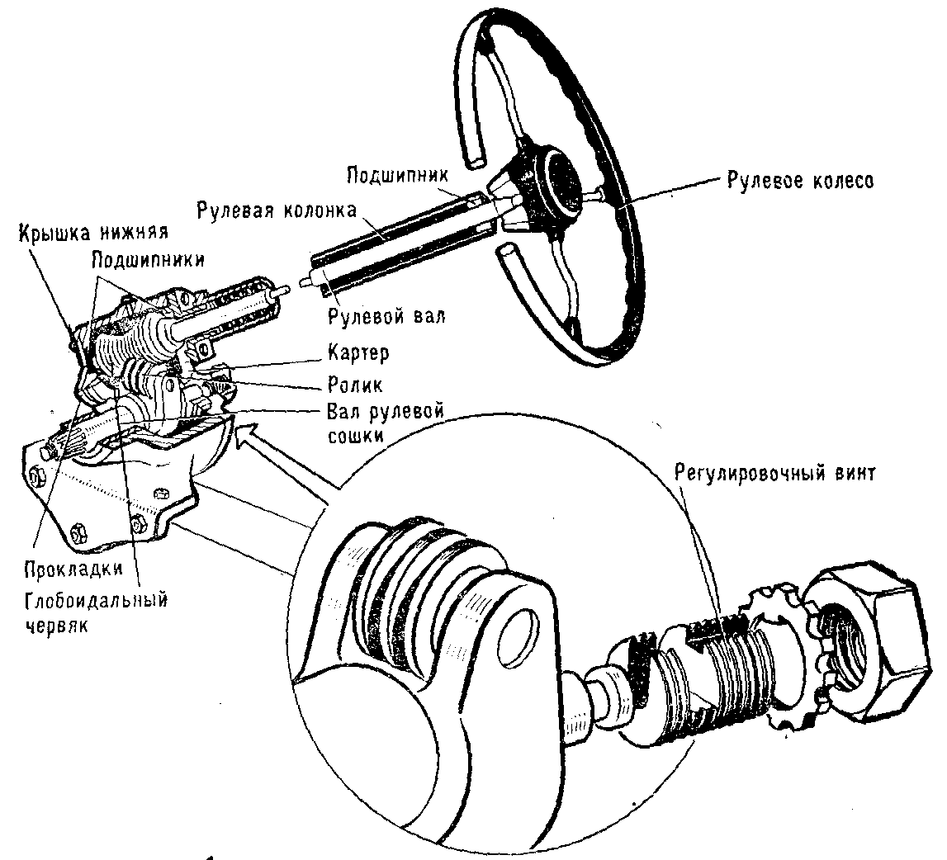
Глобоидальный червяк рулевого механизма автомобилей ГАЗ-53А и ГАЗ-24 «Волга» установлен в картере рулевого механизма на двух конических роликовых подшипниках, которые не имеют внутренней обоймы. Внутреннюю обойму подшипника заменяет беговая дорожка, выполненная на червяке, по которой и происходит качение роликов подшипников, а наружные обоймы установлены в корпусе картера рулевого механизма.

Рис. 10.3. Рулевой механизм автомобиля ГАЗ – 53А

В рулевом механизме указанных автомобилей предусмотрена регулировка подшипников, для чего между нижней крышкой и картером рулевого механизма находится несколько тонких прокладок, которые по мере износа подшипников вынимают. Червяк запрессован на нижний шлицованный конец рулевого вала.
Рулевое колесо установлено на мелких конических шлицах верхнего конца рулевого вала и закреплено гайкой. В верхней части рулевой колонки имеется подшипник для центрирования рулевого вала.
Трехгребневый ролик рулевого механизма автомобиля ГАЗ-53А, находящийся в зацеплении с глобоидальным червяком, расположен на оси и двух игольчатых подшипниках в головке вала рулевой сошки, который установлен в отверстии картера на бронзовой втулке. Цилиндрический шип вала вставлен в роликовый подшипник. В автомобиле ГАЗ-24 «Волга» вал рулевой сошки вращается на игольчатых подшипниках и бронзовой втулке. Трехгребневый ролик закреплен в головке вала рулевой сошки на шариковых подшипниках.
На рис.10.3 показан также регулировочный винт с вырезом, в который входит головка шипа. Этот винт ввернут в боковую крышку картера и сверху закрыт колпачковой гайкой со стопорной шайбой. Зазор между роликом и червяком в рулевом механизме ГАЗ-24 «Волга» регулируют так же, как и в автомобиле ГАЗ-53А.
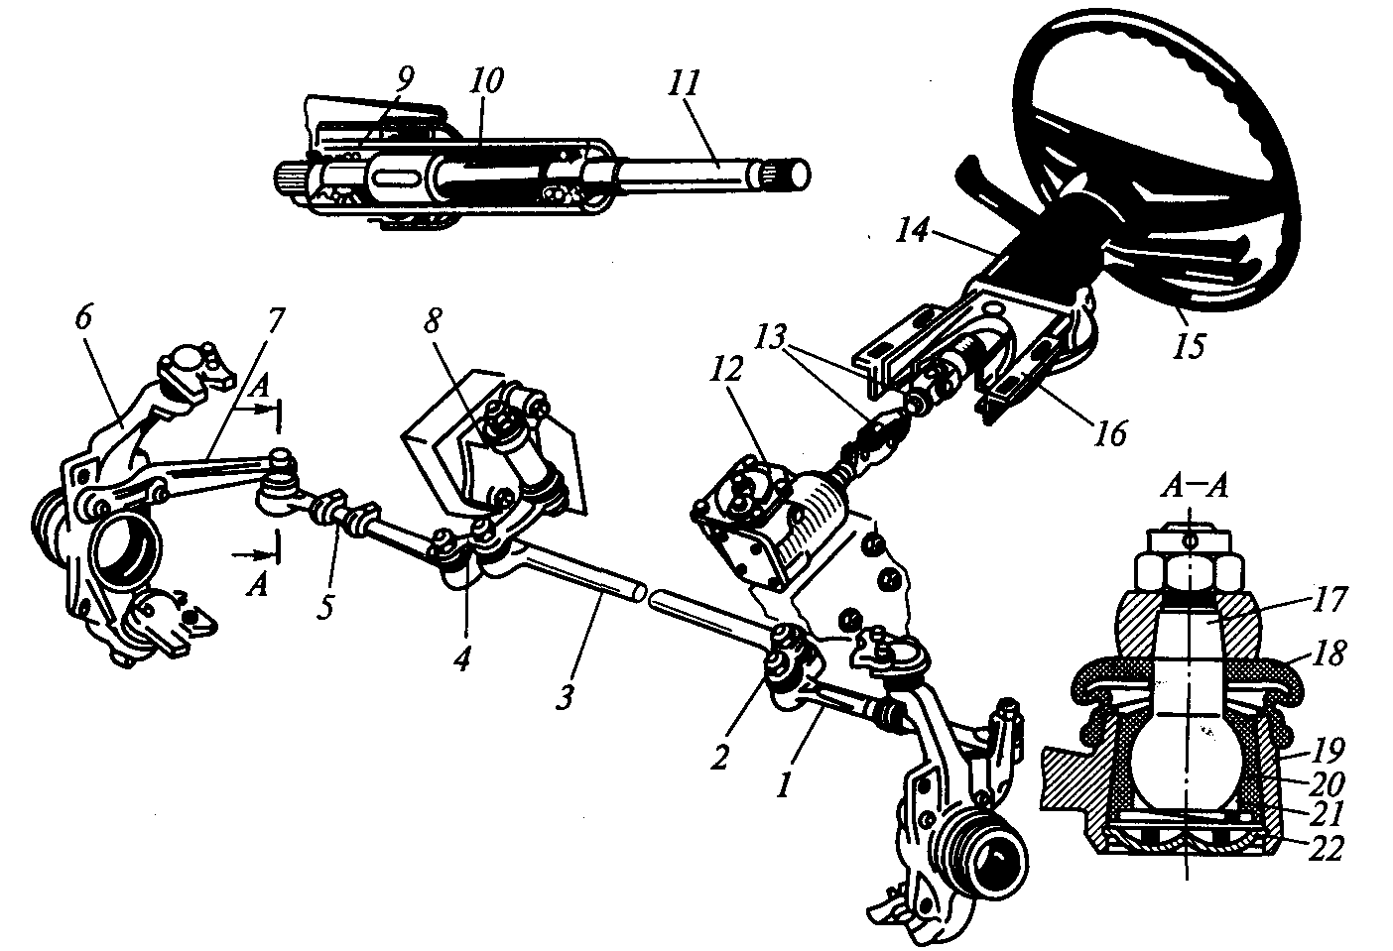

Рис. 10.4. Рулевое управление легковых автомобилей ВАЗ повышенной проходимости:
1, 3 – тяги; 2 – сошка; 4, 7 – рычаги; 5 – муфта; 6 – кулак; 8, 16 – кронштейны; 9 – подшипник; 10 – труба; 11, 13 – валы; 12 – картер; 14 – колонка; 15 – рулевое колесо; 17 – палец; 18 – чехол; 19 – наконечник; 20 – вкладыш; 21 – пружина; 22 – заглушка

Рулевой привод легкового автомобиля ВАЗ показан на рис.10.4. Он состоит из рулевой сошки, маятникового рычага, боковых и средней рулевых тяг с шарнирами и рычагов поворотных кулаков. На автомобиле применяется рулевой привод с разрезной рулевой трапецией. Рулевая трапеция обеспечивает поворот управляемых колес автомобиля на разные углы (внутреннее колесо на больший угол, чем наружное колесо). Трапеция расположена сзади оси передних колес. Рулевая трапеция состоит из трех поперечных рулевых тяг 1 и 3 и двух рычагов 7, шарнирно соединенных между собой. Средняя рулевая тяга 3 рулевой трапеции выполнена сплошной. Одним концом она соединена с рулевой сошкой 2, а другим – с маятниковым рычагом 4, который закреплен неподвижно на оси. Ось установлена в двух пластмассовых втулках в кронштейне 8, прикрепленном к правому лонжерону пола кузова. Боковая рулевая тяга 1 состоит из двух наконечников, соединенных между собой регулировочной муфтой 5, фиксируемой на наконечниках хомутами. Это позволяет изменять длину боковых рулевых тяг рулевой трапеции при регулировке схождения передних управляемых колес автомобиля. Соединение средней и боковых рулевых тяг с сошкой и маятниковым рычагом, а также боковых тяг с рычагами 7 поворотных кулаков 6 выполнено с помощью шаровых шарниров.
Шаровые шарниры обеспечивают возможность относительного перемещения деталей рулевого привода в горизонтальной и вертикальной плоскостях при одновременной надежной передаче усилий между ними. Шарниры размещаются в наконечниках 19 рулевых тяг. Палец 17 сферической головкой опирается на конусный пластмассовый вкладыш 20, который поджимается пружиной 21, устраняющей зазор в шарнире при изнашивании в процессе эксплуатации. Шаровой шарнир с одного конца закрыт заглушкой 22, а с другого конца защищен резиновым чехлом 18. Палец шарнира своей конусной частью жестко крепится в детали рулевого привода, к которой присоединяется рулевая тяга. Шаровые шарниры при сборке заполняются специальной смазкой.
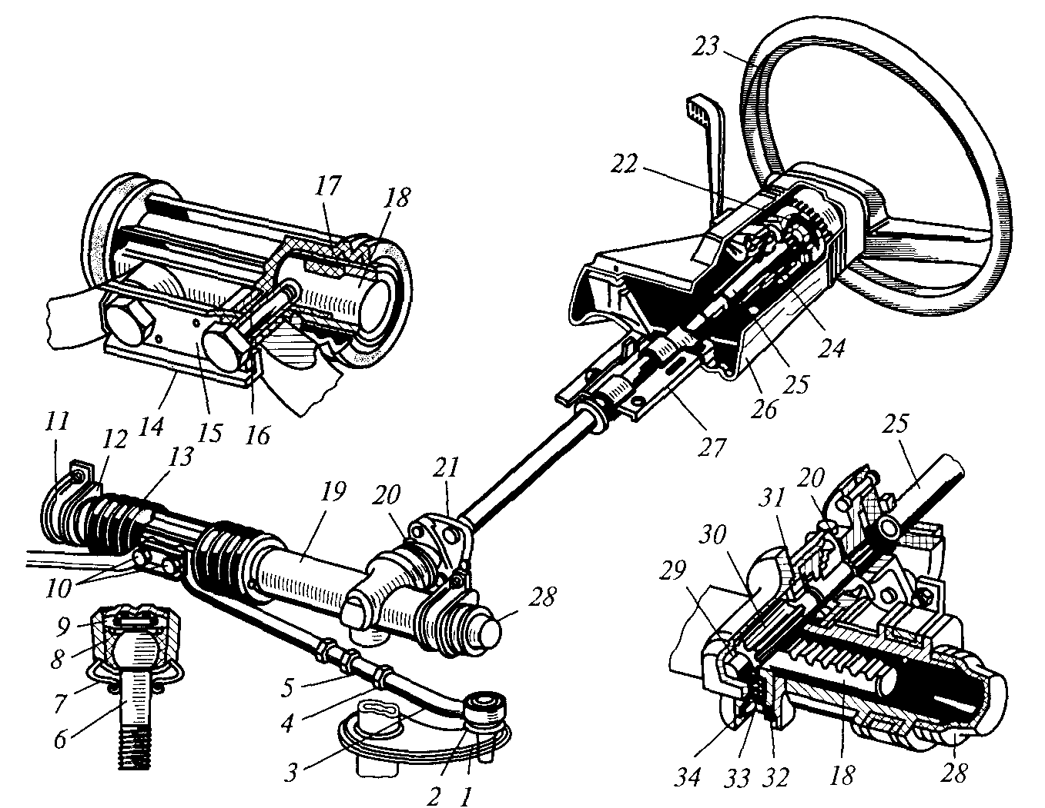
На автомобилях ВАЗ применяется реечный рулевой механизм (рис. 10.5). Передаточное число рулевого механизма 20,4. В рулевой механизм входят рулевое колесо, рулевой вал и рулевая пара (реечная), состоящая из шестерни и зубчатой рейки.

Рис. 10.5. Рулевое управление переднеприводных легковых автомобилей ВАЗ:
1 – рычаг; 2 – шарнир; 3, 5 – тяги; 4, 34 – гайки; 6 – палец; 7, 13 – чехлы; 8 – вкладыш; 9, 33 – пружины; 10, 20 – болты; 11 – скоба; 12 – опора; 14, 15 – пластины; 16, 17 – втулки; 18 – рейка; 19 – картер; 21 – муфта; 22 – гасящее устройство; 23 – рулевое колесо; 24, 29, 31 – подшипники; 25 – вал; 26 – колонка; 27 – кронштейн; 28 – колпак; 30 – шестерня; 32 – упор.

Рулевое колесо 23 через гасящее (демпфирующее) устройство 22, обеспечивающее травмобезопасность рулевого колеса, установлено на шлицах верхнего конца рулевого вала 25, который опирается на радиальный шариковый подшипник 24, установленный в трубе кронштейна 27. Рулевой вал вместе с рулевой колонкой 26 крепится кронштейном 27 к кузову автомобиля. Нижний конец рулевого вала через эластичную муфту 21 со стяжным болтом 20 соединен со шлицевым хвостовиком приводной шестерни 30, которая установлена в алюминиевом картере 19 рулевого механизма на роликовом 29 и шариковом 31 подшипниках. Шестерня находится в зацеплении с зубчатой рейкой 18, прижимаемой к шестерне через металлокерамический упор 32 пружиной 33, поджимаемой гайкой 34. рейка одним концом опирается на металлокерамический упор 32, а другим устанавливается в разрезной пластмассовой втулке 17. Ход рейки ограничивается с одной стороны специальным кольцом, а с другой – втулкой 16 левой рулевой тяги 3. На картер с одной стороны установлен защитный колпак 28, а с другой – защитный гофрированный чехол 13. Картер 19 рулевого механизма крепится к панели кузова при помощи двух скоб 11 через резиновые опоры 12.
Рулевой привод состоит из двух рулевых тяг 3 и поворотных рычагов 1, телескопических стоек передней подвески. Рулевые тяги изготавливаются составными. Каждая тяга имеет два наконечника, соединенных регулировочной трубчатой тягой 5, фиксируемой на наконечниках гайкой 4.

Особенности устройства рулевого управления
с гидравлическим усилителем

Усилители предназначены для снижения усилий на рулевом колесе при его повороте и для повышения безопасности движения автомобиля, так как усилитель помогает водителю удерживать управляемые колеса в заданном положение при действии со стороны дороги сил, стремящихся повернуть эти колеса в сторону.
Гидроусилители могут выполняться объединено с рулевым механизмом (ЗИЛ-130, 131, ГАЗ-66, УРАЛ-375) и раздельно (БЕЛАЗы, КРАЗы, МАЗы). Комбинированный рулевой механизм с гидроприводом работает по схеме: винт-гайка и рейка-сектор.
Комбинированный рулевой механизм с гидроусилителем автомобиля ЗИЛ-130 состоит (рис. 10.6) из:
- картера рулевого механизма 1, являющимся одновременно цилиндром усилителя; рулевого вала 23, установленного в шариковых подшипниках с винтом на конце. На винте закреплена шариковая гайка 19, входящая в поршень-рейку 17 и крепящаяся к ней. Поршень-рейка находится в зацеплении с зубчатым сектором 24 и валом сошки 25. В паре винт-гайка - вместо ходовой резьбы находятся шарики.
- клапан управления – состоит из корпуса 20, золотника 21, закрепленного на валу 23 винта. Золотник с валом фиксируется в среднем (нейтральном) положении шестью пружинами и двенадцатью реактивными плунжерами.
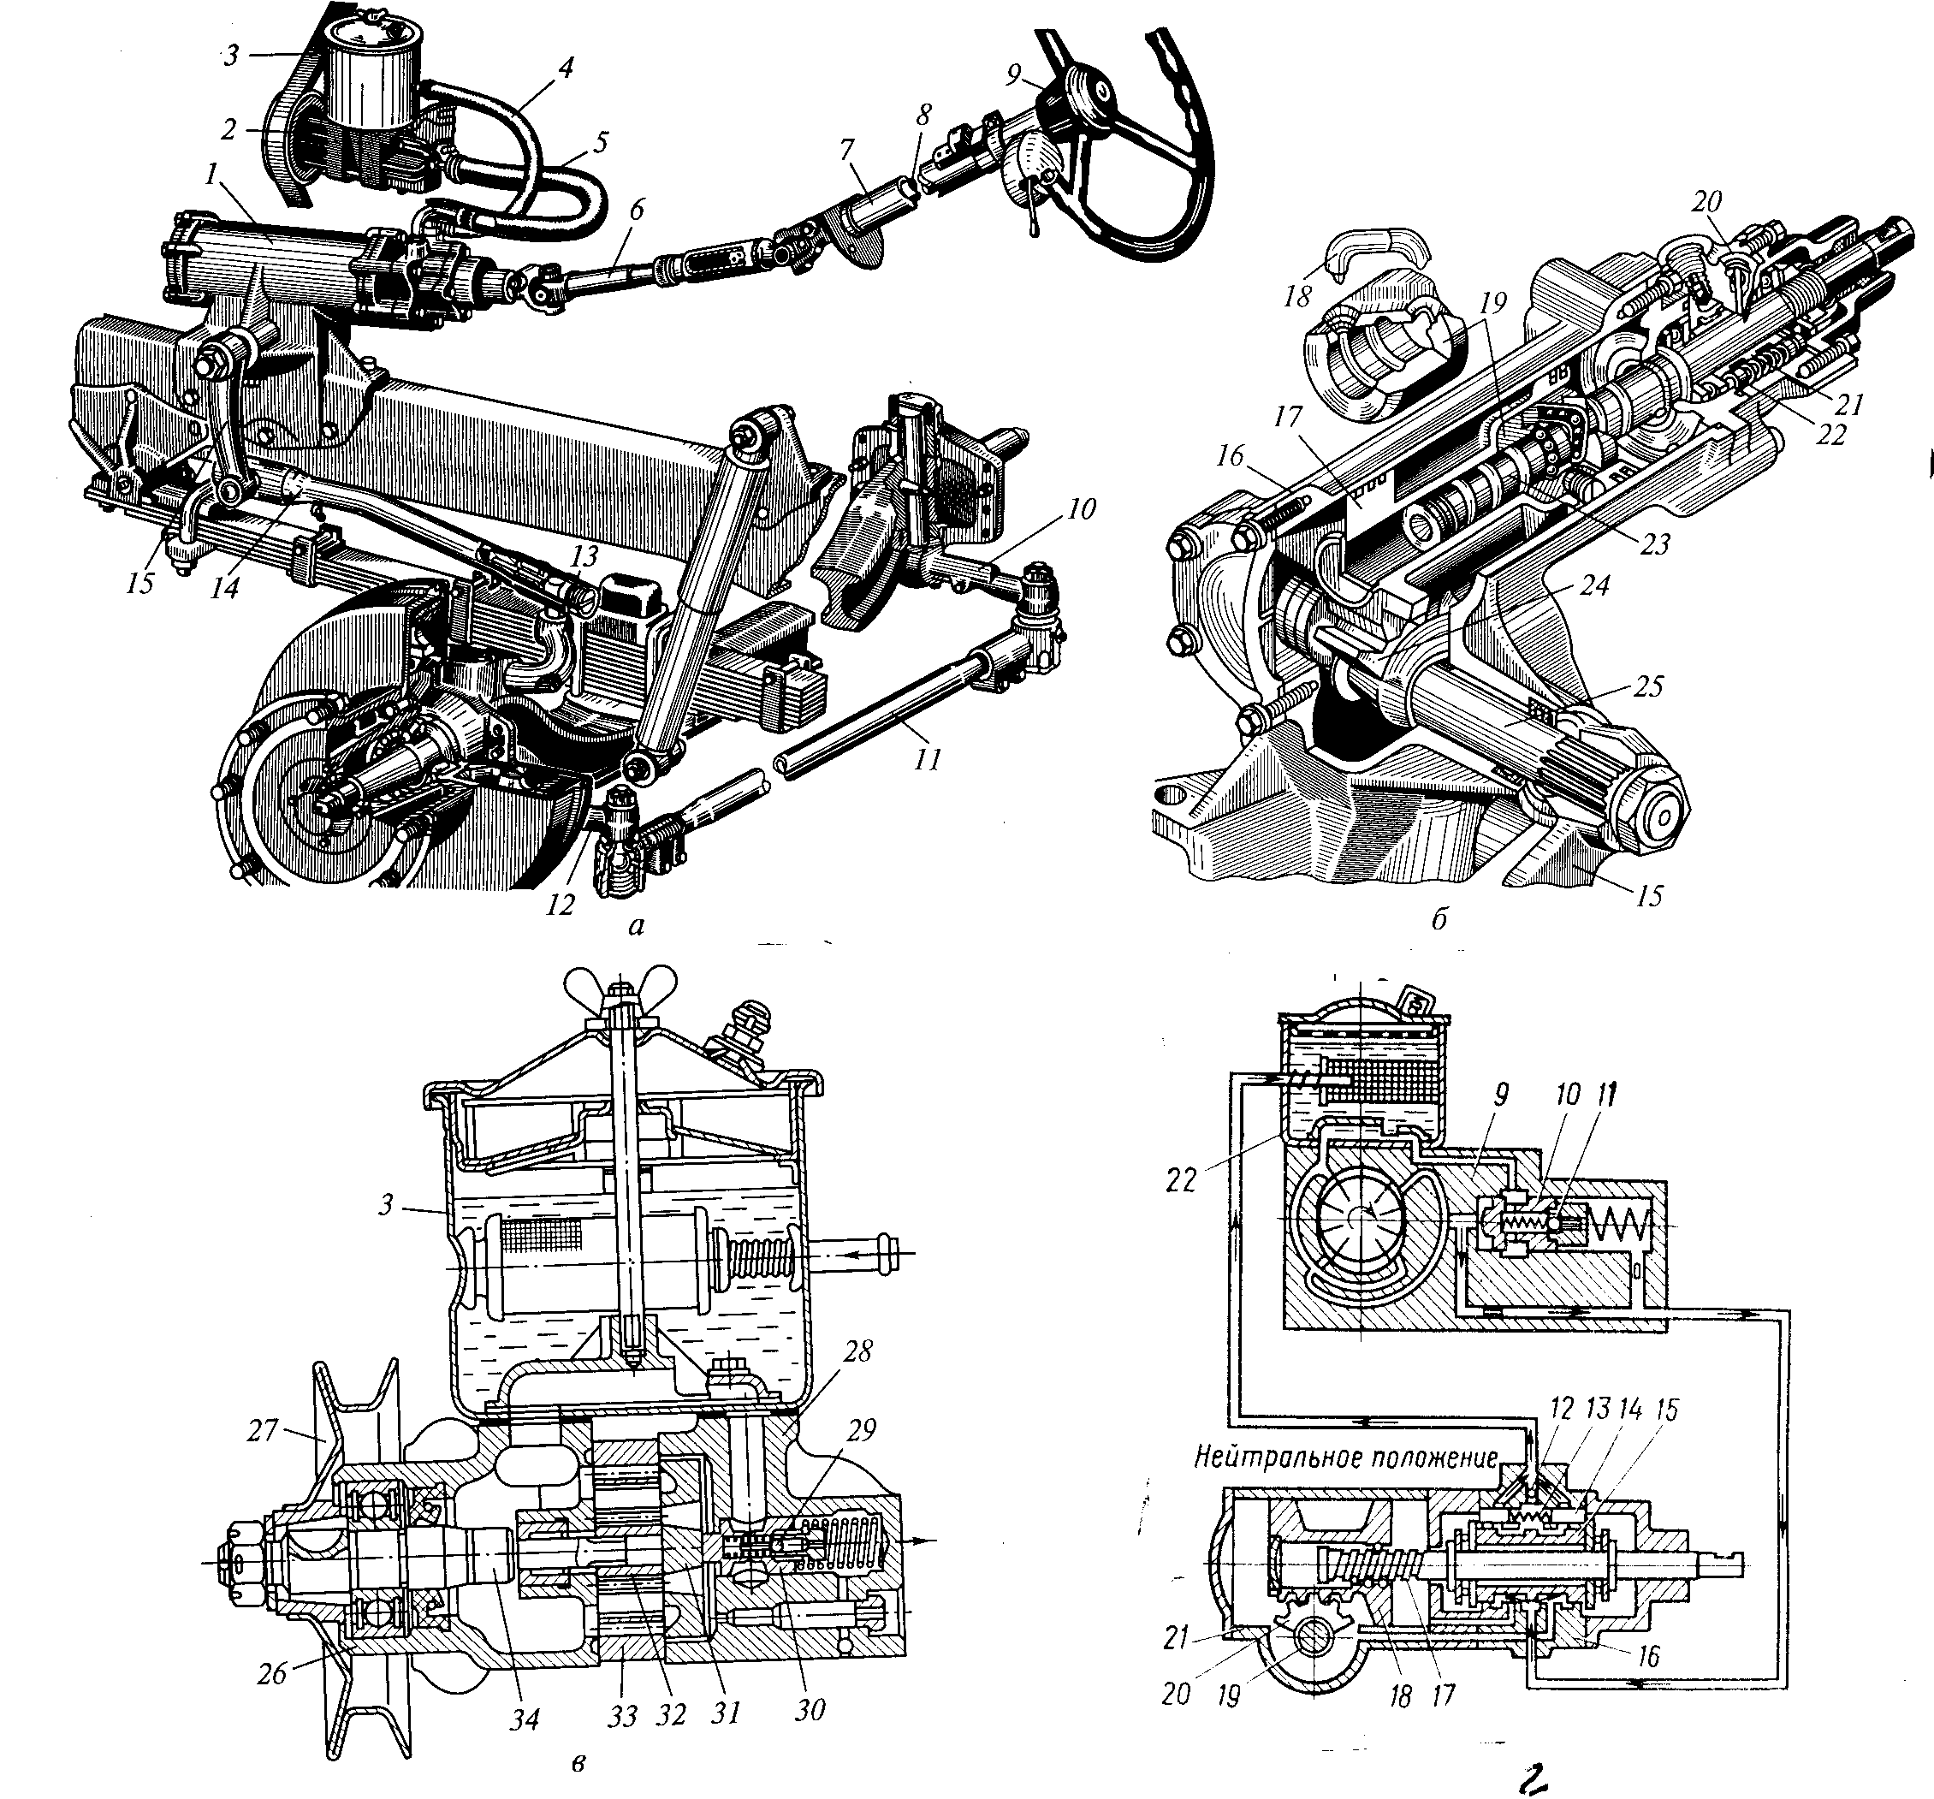
Рис. 10.6. Рулевое управление грузовых автомобилей ЗИЛ:
а – общий вид; б – гидроусилитель; в – насос гидроусилителя; г – схема работы гидроусилителя; 1 – рулевой механизм; 2 – насос; 3 – бачок; 4, 5 – шланги; 6, 8, 25, 34 – валы; 7 – колонка; 9 – рулевое колесо; 10 – цапфа; 11, 14 – тяги; 10, 12, 13 – рычаги; 15 – сошка; 16 – картер; 17 – поршень; 18 – трубка; 19 – гайка; 20, 26 – корпуса; 21 – золотник; 22 – плунжер; 23 – винт; 24 – зубчатый сектор; 27 – шкив; 28 – крышка; 29, 30, 36 – клапаны; 31 – диск; 32 – ротор; 33 – статор; 35 – лопасть.

Насос гидроусилителя – шиберный, соединяемый с гидроусилителем шлангами высокого 5 и низкого 4 давления.
Рассмотрим более подробно гидросистему усилителя (рис. 10.6.г).
В гидросистему усилителя входит лопастной насос, помещенный в корпусе 9 и приводимый в действие от коленчатого вала, бачок 22 для жидкости, цилиндр 21 усилителя и клапан 16 управления.
В цилиндре перемещается поршень-рейка 18, в которую входит гайка, получающая осевое перемещение при вращении винта 17, сидящего на валу. К картеру 21, который служит одновременно цилиндром гидроусилителя, крепится корпус клапана 16 управления, в котором расположен золотник 15, перемещающийся при повороте вала. С поршнем-рейкой 18 входит в зацепление зубчатый сектор 20, изготовленный вместе с валом 19, который установлен в бронзовых втулках в приливе корпуса и боковой крышки, прикрепленной к корпусу на уплотнительном кольце.
При прямолинейном движении автомобиля жидкость, подаваемая насосом, проходит через клапан управления и возвращается в бачок 22; жидкость проходит также и в обе полости цилиндра 21 усилителя. Поворот рулевого колеса вправо или влево вызывает перемещение золотника 15 по отношению к корпусу клапана 16 управления. Золотник отключает одну из полостей цилиндра усилителя, увеличивая подачу жидкости в другую полость. В результате жидкость, давит на поршень-рейку 18, вызывая поворот зубчатого сектора 20, связанного с рулевой сошкой, и помогая водителю в повороте управляемых колес автомобиля. Клапан управления усилителем центрируется шестью пружинами 13 и шестью парами реактивных плунжеров 14. Аварийный шариковый клапан 12 при неработающем насосе или поврежденном шланге соединяет линию высокого давления с линией слива жидкости. Для ограничения подачи жидкости в систему при высоких скоростях вращения вала насоса предусмотрен перепускной клапан 10, а для предохранения системы от повышенного (6-7 МПа) давления – предохранительный клапан 11, расположенный внутри перепускного.
В качестве рабочей жидкости в гидроусилителе рулевого управления применяют всесезонное масло марки Р.
Люфт рулевого колеса автомобиля ЗИЛ-130, который не должен превышать для ПАСА не более 12^{о}, необходимо проверять при работающем двигателе на холостом ходу.

10.3. Рулевые тяги и шарниры

Рулевые тяги и шарниры являются составными узлами рулевого привода, образуют рулевую трапецию. Рулевые трапеции классифицируются по расположению относительно оси вращения колес (передние и задние) и по конструкции (неразрезные и разрезные). Автомобили с зависимой подвеской имеют неразрезную поперечную тягу (АЦ-40(130)63Б, АЦ-30(53А0106) и др. ПАСА на грузовом шасси).
При независимой подвеске эта тяга выполняется разрезной, состоящей из двух или трех звеньев, что обеспечивает возможность независимого перемещения управляемых колес. Для регулирования схождения колес тяги имеют резьбовые наконечники. Целесообразно выполнять один наконечник с правой резьбой, другой – с левой. Тогда регулировка схождения производится простым вращением поперечной тягой.
Рулевой привод должен быть жестким, обеспечивать правильную кинематику поворота управляемых колес и отсутствие зазоров в шарнирных соединениях. Недостаточная жесткость привода приводит к нарушению схождения управляемых колес и увеличению их склонности к автоколебаниям. Следствием этого является интенсивное изнашивание шин и повышенный расход топлива, ухудшение устойчивости движения автомобиля. Жесткость рулевого привода автомобилей с зависимой подвеской примерно в 1,5...2 раза выше, чем у аналогичных по классу автомобилей с независимой подвеской. Правильная кинематика поворота управляемых колес обеспечивается соответствующим выбором параметров рулевой трапеции, а отсутствие зазоров в приводе – использованием шарниров с автоматическим устранением зазоров.
Шарниры рулевого привода по способу устранения зазора выполняют саморегулируемыми, с периодической регулировкой и нерегулируемыми (рис. 10.7).
Саморегулируемые шарниры не требуют регулировки в процессе эксплуатации автомобиля. Зазор в шарнирах автоматически выбирается перемещением сухарей 3 или пальцев 2 по конусным направляющим поверхностям наконечника под действием поджимной пружины 1. Ее предварительный натяг составляет 250...500 Н и должен быть больше максимальной инерционной силы, возникающей при действии на тягу вертикальных ускорений во время движения автомобиля по неровной дороге. Такие шарниры устанавливаются обычно на поперечных рулевых тягах.
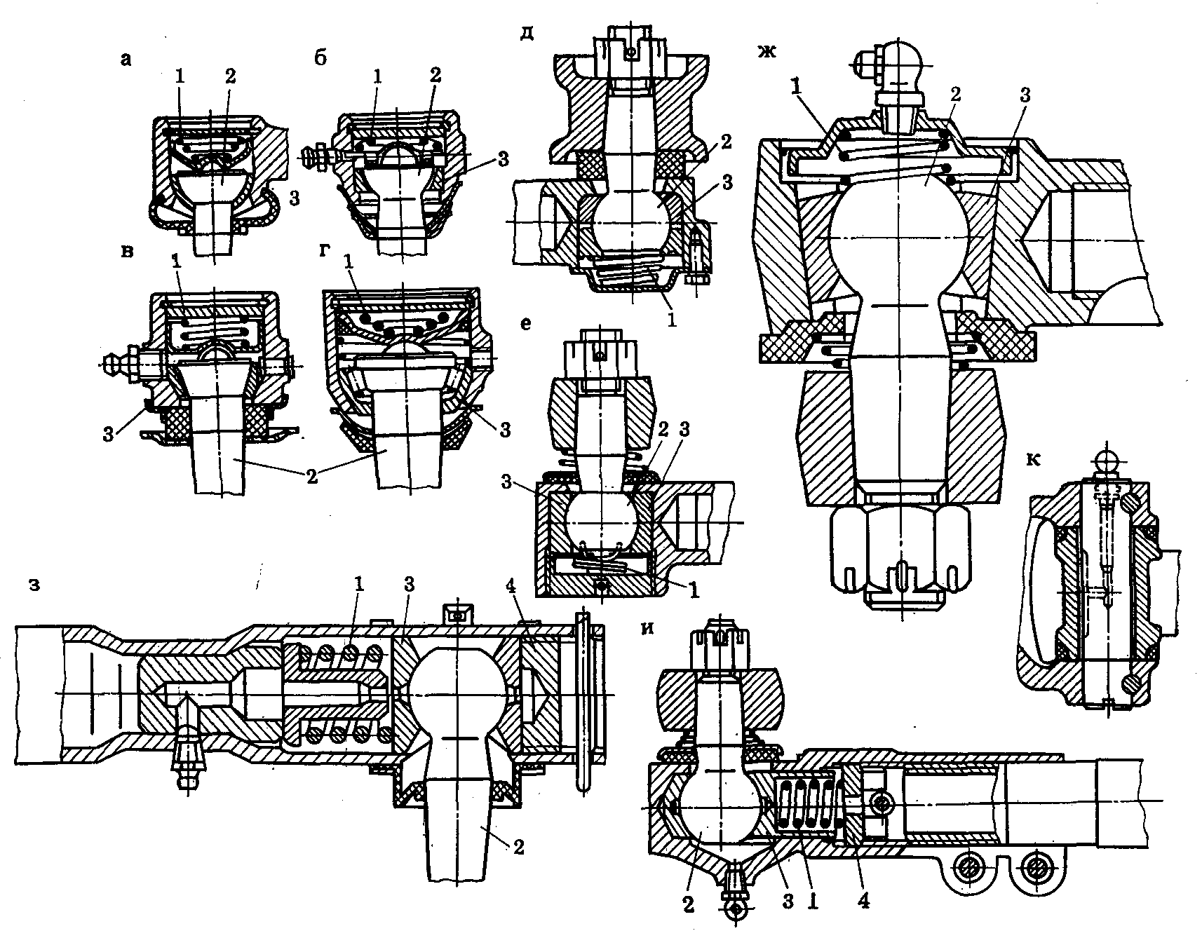

Рис. 10.7. Шарниры рулевого управления

В шарнирах с периодической регулировкой зазор, появляющийся вследствие изнашивания трущихся поверхностей, устраняется заворачиванием пробки 4 до упора и отпусканием ее до ближайшего положения, в котором ее можно зашплинтовать. Конструкция не совсем удобна в эксплуатации, так как для регулировки требуется разборка шарнира. Шарниры с периодической регулировкой обычно используются в продольных рулевых тягах.
Нерегулируемые шарниры применяют на автомобилях, в которых колеса поворачиваются вокруг вертикальной оси. Они проще и дешевле в изготовлении, чем регулируемые и саморегулируемые шарниры, но имеют меньшую долговечность. В случае предельного износа трущихся поверхностей нерегулируемый шарнир заменяется.
Пальцы 2 рассмотренных шарниров выполняют шаровыми полносферными или двухсферными, коническими или цилиндрическими.

10.4. Неисправности рулевого управления

Неисправности рулевого управления создают угрозу безопасности движения и затрудняют управление автомобилем. Основными причинами неисправности рулевого управления являются: увеличенный свободный ход рулевого колеса; тугое вращение или заедание в рулевом механизме; стуки и нарушения герметичности рулевого механизма.
Основные неисправности:
- увеличенный свободный ход рулевого колеса – устранить люфты в соединениях;
- тугое вращение или заедание рулевого колеса – выполнить ремонт;
- стуки при поворотах – выполнить ремонт;
- нарушение герметичности рулевого механизма – обеспечить герметичность: подтянуть соединения, поменять сальники;
- зазор в шкворнях, подшипниках, ступицах колеса – выполнить ремонт;
- нарушена герметичность гидропривода усилителя – подтянуть соединения, заменить шланги;
- порыв шлангов от насоса к золотникам – заменить;
- слабое натяжение ремня привода, его порыв – подтянуть, заменить;
- недостаточный уровень, отсутствие масла в бачке гидроусилителя, в картере РМ – долить;
- установка передних колес нарушена – отрегулировать;
- неисправен гидроусилитель, клапан управления – выполнить ремонт.

Выполним анализ отдельных неисправностей.
Увеличенный свободный ход рулевого колеса (люфт) может появиться при увеличении зазоров в шарнирах рулевых тяг, нарушении регулировки в зацеплении червяка с роликом или износе их рабочих поверхностей, нарушении регулировки или износе подшипников червяка, ослаблении крепления картера рулевого механизма и кронштейна маятникового рычага (у автомобиля ГАЗ-24 «Волга»), износе втулок вала рулевой сошки и оси маятникового рычага, неисправностей в гидроусилителе.
Тугое вращение или заедание в рулевом механизме появляется при неправильной регулировке бокового зазора в зацеплении червяка с роликом, при перетяжке либо повреждении подшипников червяка, увеличенном износе ролика или червяка, погнутости рулевых тяг, недостаточной смазке в картере рулевого механизма.
Стуки в рулевом управлении прослушиваются при наличии повышенного люфта в маятниковом рычаге, разрушении рабочих поверхностей ролика с червяком, повышенных люфтах в шарнирах рулевых тяг, ослаблении крепления картера рулевого механизма. Нарушение герметичности рулевого механизма в виде течи масла в местах повреждений и влечет за собой неисправности, отмеченные выше.

Контрольные вопросы

- Назначение, общее устройство и принципы работы рулевого управления при зависимой и независимой подвеске управляемых колес. Условие непроскальзывания колес при повороте.
- Устройство и принцип работы червячного и реечного рулевого механизма и привода.
- Особенности устройства рулевого управления с гидроприводом. Работа гидроусилителя.
- Рулевые тяги и шарниры. Саморегулируемые шарниры и с периодической регулировкой. Типы шарниров.
- Неисправности рулевого управления, причины, признаки и способы их устранения.

Тормозная система.

1. Принцип работы и устройство рабочей тормозной системы с гидро- и пневмоприводом.
2. Устройство и работа стояночной тормозной системы.
3. Неисправности тормозных систем, их причины, признаки и способы устранения.

Принцип работы и устройство рабочей тормозной системы

ПАСА при выезде на ЧС выполняет количество торможений в 3-5 раз чаще по сравнению с грузопассажирским транспортом. Поэтому значение тормозной системы ПАСА огромно.
Тормозная система предназначена для снижения скорости движения и быстрой остановки автомобиля, а также для удержания его на месте при стоянке.
Современные автомобили должны иметь рабочую, запасную и стояночную тормозные системы.
Тормозные системы современных автомобилей должны обеспечивать:
- требуемую эффективность торможения каждой из систем.
- сохранение устойчивости движения автомобиля при торможении;
- сохранение стабильности тормозных свойств;
- высокую эксплуатационную надежность;
- удобство и легкость управления.
Тормозные системы состоят из тормозных механизмов и тормозных приводов. Наибольшее распространение получили фрикционные тормозные механизмы, которые подразделяются на барабанные и дисковые. В легковых автомобилях используют дисковые тормозные механизмы на передних колесах и барабанные колодочные на задних колесах. В грузовых автомобилях устанавливают колодочные тормозные механизмы.
Тормозные приводы могут быть: гидравлические, пневматические и пневмогидравлические. Гидравлические – у легковых автомобилей и пневматические у автомобилей средней и большой грузоподъемности.

Назначение, устройство и работа тормозной системы
с гидроприводом
Тормозные механизмы

Тормозной механизм (рис.11.1.) состоит из тормозного барабана 4, двух колодок 2 с фрикционными накладками, установленными на опорном диске 3. Нижние концы колодок закреплены шарнирно на опорах в виде эксцентриковых шайб, надетых на опорные пальцы 5, а верхние упираются в поршни колёсного цилиндра 1 через стальные сухари. Стяжная пружина 6 прижимает колодки к поршням цилиндра 1, обеспечивая нормативный зазор между колодками 2 и тормозными барабанами 4 в нерабочем положении тормоза.

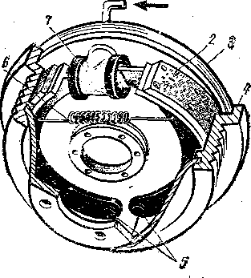

Рис.11.1.Колесный тормозной механизм с гидравлическим приводом

При поступлении жидкости из привода в колесный цилиндр 1 его поршни расходятся и раздвигают колодки до соприкосновения с тормозным барабаном, который вращается вместе со ступицей колеса. Возникающая сила трения колодок о барабан вызывает затормаживание колеса. После прекращения давления жидкости на поршни колесного цилиндра стяжная пружина 6 возвращает колодки в исходное положение и торможение прекращается.
Рассмотренная конструкция барабанного тормоза обеспечивает неравный износ передней и задней по ходу движения колодок. Это происходит за счет того, что при движении вперед в момент торможения передняя колодка работает против вращения колеса и прижимается к барабану с большей силой, чем задняя. Поэтому чтобы уравнять износ передней и задней колодок, длину передней накладки делают больше, чем задней, или рекомендуют менять местами колодки через определенный срок.
С целью обеспечения одинаковых тормозных сил на переднюю и заднюю тормозные колодки применяется следующая конструкция тормозного механизма (рис.11.2).

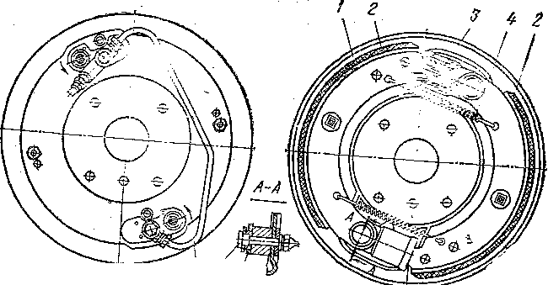

Рис.11.2.Тормозной механизм переднего колеса автомобиля ГАЗ-24 «Волга»

Он состоит из двух тормозных колодок 2, опирающихся через эксцентриковую втулку 5 на палец 6. Разжимное усилие на каждую колодку передается от колесных цилиндров 3, размещённых на опорном диске 1. Такая схема тормозного механизма обеспечивает наибольший тормозной момент на колесе, так как обе колодки действуют против вращения колеса. Жидкость к колесным цилиндрам 3 подаётся одновременно по трубопроводу 7. Пружины 4 отводят тормозные колодки от барабанов после окончания торможения.
Рассмотрим устройство колёсного тормозного цилиндра двухстороннего действия (рис. 11.3). Он состоит из чугунного корпуса 2, прикреплённого к опорному диску колеса. Внутри цилиндра установлены два поршня 3 с резиновыми манжетами. Поршни упираются стальными сухарями 5 в концы тормозных колодок. Снаружи цилиндр с обеих сторон закрыт резиновыми защитными чехлами 1.
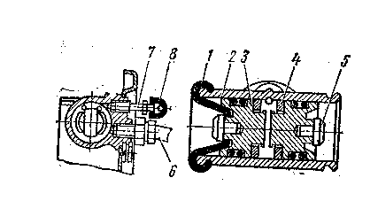

Рис.11.3 Колёсный тормозной цилиндр двухстороннего действия

Жидкость в полость цилиндра поступает через отверстие, в которое ввёрнут штуцер 6. Для выпуска воздуха при прокачке системы из цилиндра используется клапан 7 закрытый снаружи резиновым колпаком 8. Устройство для автоматической регулировки зазора между колодками и барабаном представляет собой пружинное упорное кольцо 4, вставленное с натягом в корпус 2. Кольцо входит в проточку на поршне шириной 2 мм, что обеспечивает необходимое перемещение поршня при торможении. Кольцевая проточка на поршне имеет буртик с вырезкой, ограничивающий перемещение поршня в пределах зазора. Во время торможения под действием давления жидкости поршень перемещается и отжимает тормозную колодку. По мере износа фрикционной накладки ход поршня увеличивается и своим буртиком передвигает упорное кольцо, преодолевая усилие его посадки. При обратном перемещении колодки отжимаются под действием стяжной пружины, а упорное кольцо остаётся в новом положении, тем самым устанавливая нормативный зазор между колодками и барабаном.

Дисковые тормозные механизмы.
Дисковые тормозные механизмы находят применение на легковых и в меньшей степени грузовых автомобилях.
По конструктивному исполнению дисковые тормозные механизмы делятся на открытые и закрытые, одно- и многодисковые.
В зависимости от конструкции диска различают тормозные механизмы со сплошным и вентилируемым, металлическим и биметаллическим дисками.
Сплошной диск — самый простой — применяется в случаях, если возможно активное охлаждение дискового тормоза. Вентилируемый выполнен в виде крыльчатки-турбины. В автомобилях применяются в основном однодисковые тормозные механизмы с вентилируемым диском и креплением по внутреннему диаметру.
В зависимости от способа крепления скобы различают дисковые тормозные механизмы с фиксированной и плавающей скобой.
Дисковым тормозом с фиксированной скобой (рис.11.4) обеспечивается большое приводное усилие и повышенная жесткость механизма.
Колесные тормозные цилиндры 2 размещаются на скобе 1 с двух сторон диска 9. В цилиндр входит поршень 8 с уплотнительным кольцом 7 и пылезащитный чехол 5. Внутренние полости цилиндров скобы с помощью трубопровода 3 сообщаются с главным тормозным цилиндром. Поршень 8 непосредственно воздействует на тормозные колодки 6 с фрикционными накладками 10.
При торможении дисковым тормозом давление в колесных цилиндрах 2 повышается и поршни 8, перемещаясь, прижимают с двух сторон накладки 10 к вращающемуся диску 9. Тормозные колодки 6 удерживаются в скобе 1 с помощью пальцев 4.
Специального устройства для отвода колодок и регулировки зазора в паре трения не требуется. При снижении давления в колесных цилиндрах за счет упругости уплотнительных колец 7 и осевого биения диска колодка фиксируется с минимальным зазором.
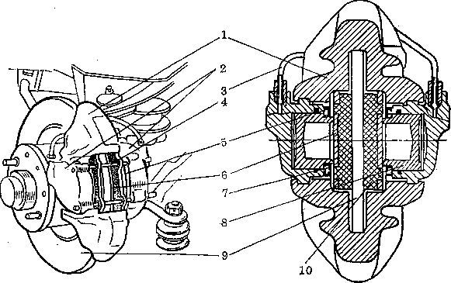

Рис. 11.4 Дисковый тормозной механизм с фиксированной скобой

В дисковом тормозном механизме с плавающей скобой (рис.11.5) тормозной цилиндр 1 с поршнем 4, уплотнительным кольцом 5 и пылезащитным чехлом 6 устанавливается в скобе с одной стороны диска 3. Скоба имеет возможность перемещаться совместно с другой тормозной колодкой в суппорте по направляющим штифтам (пальцам) 2. При торможении поршень прижимает к диску одну из колодок 8. В результате возникшей реакции скоба перемещается в противоположном направлении и прижимает к диску вторую реактивную колодку 7. Для снижения вибраций колодок на скобе установлены пластинчатые пружины 9.
Тормозной механизм с плавающей скобой имеет лишь один колесный цилиндр. Его колодка нагревается меньше (30...50 °С), чем в механизме с фиксированной скобой, но имеет существенный недостаток — при деформации, коррозии направляющих возникает одностороннее изнашивание накладок и диска (со стороны колесного цилиндра). Эффективность торможения снижается, появляется вибрация скобы и тормозной колодки.

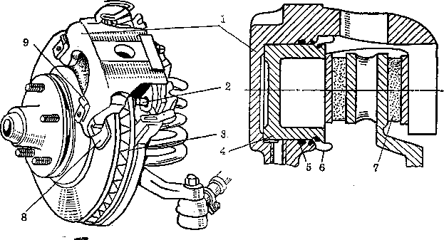

Рис.11.5 Дисковый тормозной механизм с плавающей скобой:
1— скоба (тормозной цилиндр); 2 — направляющие штифты; 3 — суппорт; 4 — оттяжные пружины наружной колодки; 5 — диск; 6 — поршень; 7 — уплотнительное кольцо; 8 — пылезащитный чехол; 9 — реактивная колодка; 10 — тормозная, колодка; 11 — пластинчатые пружины

Тормозные диски изготовляются из чугуна. В однодисковых механизмах сплошные диски имеют толщину 8...13 мм, вентилируемые—16...25 мм. Биметаллический тормозной диск может выполняться с алюминиевым или медным основанием. Фрикционный слой выполняется из серого чугуна.
Для тормозов автомобилей используются фрикционные материалы на асбокаучуковой основе, в основном формованные и прессованные, а также спеченные материалы на железной или медной основе.
Дисковые тормозные механизмы имеют следующие преимущества перед колодочными: меньшие зазоры между дисками и колодками в незаторможенном состоянии (0,005...0,1мм) и ход колодки, что позволяет повысить быстродействие и передаточное число тормозного привода; меньшую массу и габариты; более равномерное изнашивание фрикционных материалов.

Тормозной привод

Тормозной привод – состоит из главного тормозного цилиндра, педали тормоза, гидровакуумного усилителя и трубопроводов. Система заполняется тормозной жидкостью: ГТН, БСК, ГТЖ-22. Наиболее широко в настоящее время применяются тормозные жидкости на гликолевой основе – «НЕВА», «ТОМЬ».
Главный тормозной цилиндр (рис.11.6) приводится в действие от тормозной педали, установленной на кронштейне кузова.
Корпус 2 главного цилиндра выполнен совместно с резервуаром для тормозной жидкости. Внутри цилиндра находится алюминиевым поршень 10 с уплотнительным резиновым кольцом. Поршень может перемещаться под действием толкателя 1, соединённого шарнирно с педалью. Днище поршня упирается через стальную шайбу в уплотнительную манжету 9, прижимаемую пружиной 8. Она же прижимает к гнезду впускной клапан 7, внутри которого расположен нагнетательный клапан 6. Внутренняя полость цилиндра сообщается с резервуаром компенсационным 4 и перепускным 3 отверстиями. В крышке резервуара имеется отверстие для заливки тормозной жидкости закрываемое резьбовой пробкой 5. При нажатии на тормозную педаль под действием толкателя 1 поршень с манжетой перемещается и закрывает отверстие 4, вследствие чего давление жидкости в цилиндре увеличивается, открывается нагнетательный клапан 6 и жидкость поступает к тормозным механизмам. Если отпустить педаль, давление жидкости в приводе снижается и она перетекает обратно в цилиндр. При этом избыток жидкости через компенсационное отверстие 4 возвращается в резервуар. В то же время пружина 8, воздействуя на клапан 7 в системе привода, поддерживает небольшое избыточное давление после полного отпускания педали.
При резком отпускании педали поршень 10 отходит в крайнее положение быстрее, чем перемещается манжета 9, и жидкость начинает заполнять освобождающуюся полость цилиндра. Одновременно в полости возникает разряжение. Чтобы устранить это разрежение, в днище поршня имеются отверстия, сообщающие рабочую полость цилиндра с внутренней полостью поршня. Через них жидкость перетекает в зону разрежения, чем и устраняется нежелательный подсос воздуха в цилиндр. При дальнейшем перемещении манжеты жидкость вытесняется во внутреннюю полость поршня и далее через перепускное отверстие 3 в резервуар.

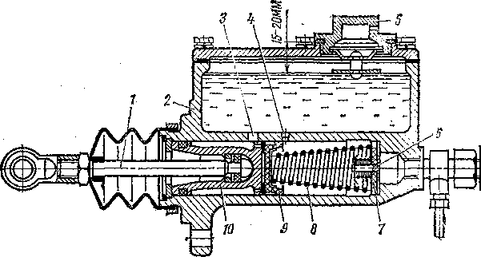
Рис.11.6 Главный тормозной цилиндр автомобиля ГАЗ-24 «Волга»

Усилители тормозного привода - служат для облегчения торможения автомобиля, оборудованного гидравлическим тормозным приводом.
Усилители бывают: гидровакуумные, пневматические, пневмогидравлические и гидравлические. На автомобилях ГАЗ-53А, ГАЗ-66, ГАЗ-24-установлены гидровакуумные усилители, на ВАЗ-2105-вакуумный усилитель. На плакате объяснить работу гидровакуумного усилителя.
Рассмотрим устройство и принцип действия гидровакуумного усилителя.
Гидровакуумный усилитель (рис.11.7) действует за счёт энергии разрежения во впускном трубопроводе двигателя, создавая дополнительное давление жидкости в системе тормозного привода.
Основными частями гидровакуумного усилителя являются цилиндр 1 с клапаном управления и камера 7. Гидроусилитель соединен трубопроводами с главным тормозным цилиндром 5, впускным трубопроводом 6 двигателя и разделителем 4 штампованного корпуса и крышки, между которыми зажата диафрагма 8. Диафрагма жёстко соединена со штоком 2 поршня 3, установленного в цилиндре 1, и отжимается конической пружиной 12 в исходное положение после оттормаживания. В поршне 3 установлен запорный шариковый клапан. Сверху на корпусе цилиндра 1 размещается корпус 14 клапана управления 15, поршень которого входит в отверстие корпуса усилителя, сообщающееся с полостью цилиндр а. Поршень 16 жёстко соединён с клапаном 15, закреплённым с диафрагмой 9.
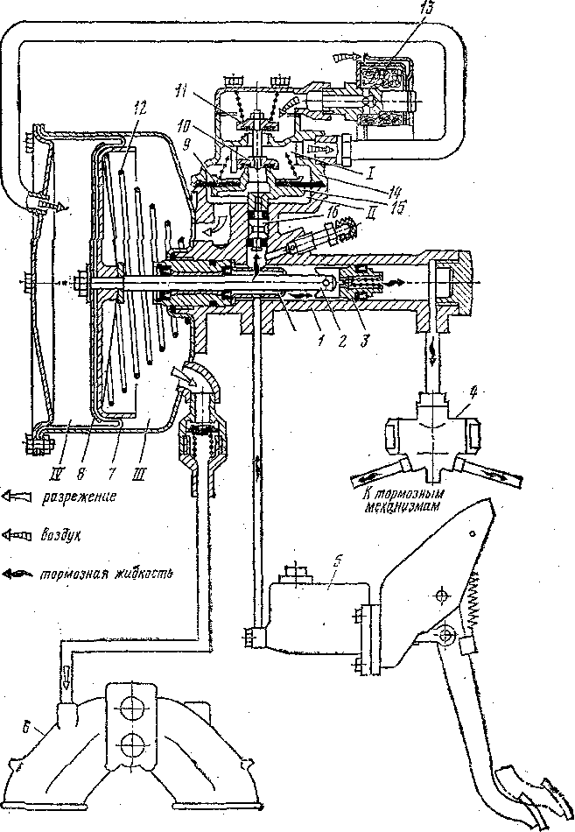

Рис. 11.7 Гидровакуумный усилитель тормозов

Внутри корпуса клапана управления размещён вакуумный клапан 10 и связанный с ним штоком атмосферный клапан 11. Полость I в корпусе клапана управления сообщается с полостью IV камеры, а полость II клапана с полостью III камеры, которая соединена через запорный клапан с впускным трубопроводом двигателя. Воздух в корпусе клапана управления может поступить через воздушный фильтр 13.
Гидроусилитель при отпущенной педали тормоза и работающем двигателе работает следующим образом. Разрежение от впускного трубопровода 6 двигателя передаётся в полость III и через клапан 15 управления в полость IV. При этом все детали занимают исходное положение. При нажатии на педаль тормоза жидкость от главного тормозного цилиндра 5 перетекает через открытый шариковый клапан в поршне 3 усилителя к колёсным цилиндрам. По мере повышения давления в системе поршень 16 клапана управления поднимается, закрывая вакуумный клапан 10 и открывая атмосферный клапан 11. Атмосферный воздух, проходя через фильтр 13 в полость IV, уменьшает в ней разрежение. Так как в полости III разрежение сохраняется, под действием разности давлений диафрагма 8, сжимая пружину 12 через шток 2, воздействует на поршень 3, перемещая его вправо. В результате действия сил давления жидкости от главного тормозного цилиндра и усилия от диафрагмы давление жидкости в колёсных цилиндрах значительно увеличивается. Давление воздуха в полости IV камеры усилителя зависит от степени нажатия на педаль тормоза.
При отпускании педали тормоза давление жидкости на клапан управления снижается, его диафрагма 9 прогибается вниз, открывает вакуумный клапан 10, сообщая полости III и IV. Давление в полости IV падает, вследствие чего все подвижные детали камеры и цилиндра усилителя перемещаются влево. При этом поршень 3 упирается в пластинчатый толкатель штока 2, который своим упором открывает шариковый клапан в поршне. Жидкость вытесняется из колёсных тормозных цилиндров и возвращается в главный тормозной цилиндр. Происходит процесс оттормаживания.

Назначение, устройство и работа тормозной системы
с пневмоприводом

Пневматический тормозной привод применяется на грузовых автомобилях средней и большой грузоподъемности, автопоездах и автобусах. Привод облегчает управление автомобилем, более эффективен по сравнению с другими приводами и обеспечивает использование сжатого воздуха на автомобиле для различных целей (открытие и закрытие дверей автобуса, накачивание и поддержание давления в шинах, привод стеклоочистителей и др.). Однако пневмопривод менее компактен, сложен по конструкции и в обслуживании, более дорогостоящий и имеет большое время срабатывания (в 5—10 раз больше, чем у гидропривода).
Пневматический тормозной привод включает в себя следующие приборы:
питающие — компрессор, ресиверы (воздушные баллоны);
- управляющие — тормозные краны, клапаны управления тормозными механизмами прицепа и полуприцепа;
- исполнительные — тормозные камеры, тормозные цилиндры;
- регулирующие — регулятор давления компрессора, регулятор тормозных сил и др.;
В пневматический тормозной привод автомобиля (рис.11.8) входят компрессор 7, регулятор давления 8, воздушные баллоны 5, тормозной кран 6, тормозные камеры 2 и 4 передних и задних колес, тормозная педаль 7, манометр 9 и трубопроводы 5. В расторможенном состоянии компрессор 1 через регулятор давления 8 нагнетает сжатый воздух в воздушные баллоны 3, а тормозные камеры 2 и 4 сообщаются с окружающим воздухом. Как только в баллонах накопится достаточный запас сжатого воздуха, регулятор давления отключает компрессор. При нажатии на тормозную педаль 7 сжатый воздух из воздушных баллонов направляется в тормозные камеры тормозным краном 6, который разобщает их с окружающим воздухом. Под действием давления воздуха тормозные камеры приводят в работу тормозные механизмы передних и задних колес автомобиля. Манометр 9 контролирует давление воздуха в приводе, которое составляет 0,75...0,8 МПа. Трубопровод 5 связывает тормозной привод автомобиля с пневмооборудованием прицепа.
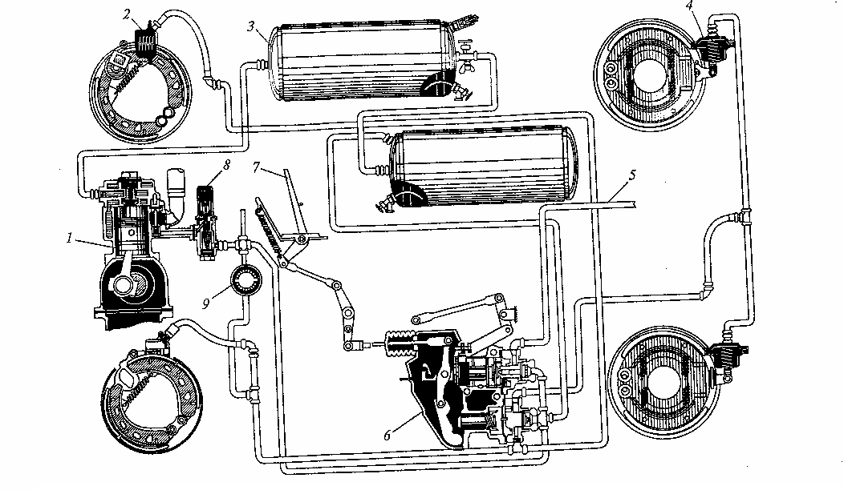
Рис.11.8 Пневматический тормозной привод: 1- компрессор; 2,4- тормозные камеры; 3- баллон; 5- трубопровод; 6- кран; 7- педаль; 8- регулятор; 9- манометр.

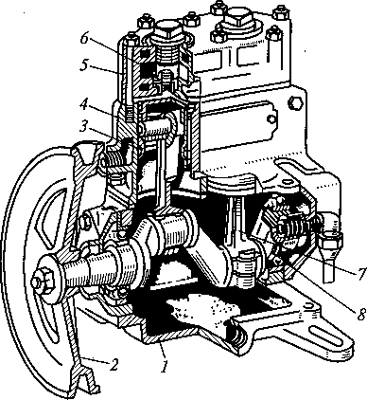
Компрессор служит для нагнетания в воздушные баллоны сжатого воздуха с целью создания его запаса в тормозной системе с пневматическим приводом. Компрессор (рис.11.9) двухцилиндровый, поршневой. Он приводится в действие от шкива вентилятора клиноременной передачей через шкив 2. Компрессор состоит из картера 7, блока цилиндров 4, головки 5 цилиндров с впускными и нагнетательными 6 клапанами, поршней 3 с поршневыми кольцами и пальцами, шатунов 7 и коленчатого вала 8. Компрессор имеет смазочную систему и систему охлаждения, которые соединены с соответствующими системами двигателя автомобиля. При работе компрессора сжатый воздух через нагнетательные клапаны 6 и регулятор давления подается в воздушные баллоны.

Тормозной кран служит для управления колёсными тормозными механизмами автомобиля. На автомобилях старого выпуска устанавливались тормозные краны односекционные. В настоящее время на пожарных автомобилях устанавливаются двухсекционные тормозные краны.
Рис. 11.9 Компрессор: 1 - картер; 2 - шкив; 3-поршень; 4 - блок; 5 - головка; 6- клапан; 7- шатун; 8- коленчатый вал

Тормозной кран (рис.11.10) двухсекционный. Верхняя секция крана управляет задним контуром тормозного привода, а нижняя секция — передним контуром. Внутри тормозного крана находятся верхний поршень 3, малый поршень 7 с толкателем 10, большой поршень 7, верхний 2 и нижний 9 резиновые клапаны. Выводы III и IV крана соединены с воздушными баллонами заднего и переднего контуров пневмопривода, а от выводов I и II сжатый воздух поступает к тормозным камерам передних и задних колес. При торможении тормозной кран приводится в действие от тормозной педали, соединенной с рычагом, который через ролик воздействует на толкатель. При этом усилие через упругий резиновый элемент 4 передается на верхний поршень 3. Поршень перемещается вниз, закрывает выпускное отверстие верхнего клапана 2, разобщает вывод II с окружающим воздухом, открывает клапан 2 и пропускает сжатый воздух из вывода III в вывод II и далее в тормозные камеры задних колес автомобиля.
Поршень перемещается вниз, закрывает выпускное отверстие верхнего клапана 2, разобщает вывод II с окружающим воздухом, открывает клапан 2 и пропускает сжатый воздух из вывода III в вывод II и далее в тормозные камеры задних колес автомобиля. Воздух в тормозные камеры будет поступать до тех пор, пока его давление и давление пружины 6 на поршень 3 не сравняются с усилием нажатия на тормозной педали. При этом давление воздуха в тормозных камерах будет пропорционально усилию на тормозной педали. При повышении давления в выводе II сжатый воздух по каналу а поступает в полость над большим поршнем 1, который перемещается вниз вместе с малым поршнем 7. При этом сначала закрывается выпускное отверстие нижнего клапана 9, разобщается вывод I с окружающим воздухом и открывается клапан 9. Затем из вывода IV через вывод I начинает поступать сжатый воздух к тормозным камерам передних колес автомобиля.
Воздух в тормозные камеры будет поступать, пока давление его под поршнями 1 и 7 не уравновесит усилие, прилагаемое к тормозной педали. То есть давление воздуха в тормозных камерах колес будет пропорционально усилию, прилагаемому водителем на тормозную педаль.
При повреждении заднего контура и отсутствии сжатого воздуха в выводе II верхней секции крана усилие от тормозной педали будет передаваться на толкатель 10 малого поршня через шпильку 5, обеспечивая работу нижней секции тормозного крана. То есть будут работать тормоза переднего контура. При повреждении переднего контура и отсутствии воздуха в выводе I нижней секции работоспособность верхней секции и заднего контура тормозной системы сохраняется.
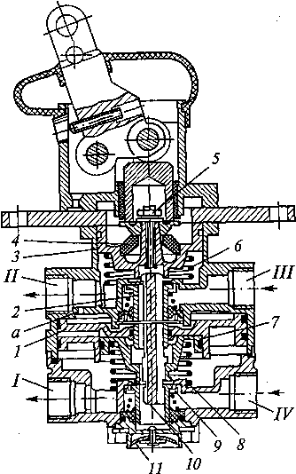
При растормаживании поршня 3,1 и 7 перемещаются вверх под действием пружин 6 и 8, выводы III, II, IV, I разобщаются соответственно клапанами 2 и 9. При этом выводы II и I сообщаются через выпускные окна в полом толкателе 10 и вертикальный канал, закрытый клапаном 11 с окружающим воздухом. В результате сжатый воздух из тормозных камер колёс выходит наружу.

Тормозной механизм с пневмоприводом

На грузовых автомобилях с пневматическим тормозным приводом применяются колесные тормозные механизмы барабанного типа. Такой тормозной механизм (рис. 11.11) состоит из двух тормозных колодок 9 с фрикционными накладками 3, установленных на опорном диске 4 и стянутых пружиной 8. Нижние концы колодок закреплены на эксцентриковых пальцах 7, обеспечивающих регулировку зазора между нижними частями колодок и тормозным барабаном 6. Верхние концы колодок упираются в разжимной кулак 7, который при торможении раздвигает колодки и прижимает их к тормозному барабану. Разжимной кулак приводится в действие через регулировочный рычаг 2, установленный на валу кулака и соединенный со штоком тормозной камеры 5, в которую поступает сжатый воздух при торможении. При растормаживании возвращение тормозных колодок в исходное положение обеспечивает стяжная пружина 8. Регулировка зазора между верхними частями колодок и тормозным барабаном производится регулировочным рычагом 2. Регулировочный рычаг имеет специальный червячный механизм и выполняется с ручным регулировании.
Рис. 11.10 Тормозной кран: 1,3, 7 - поршни; 2, 9, 11 - клапаны; 4 - упругий элемент; 5 - шпилька; 6, 8 -пружины; 10 -толкатель;
I – IV- выводы; а - канал

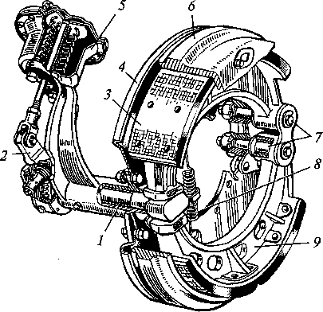

Рис.11.11 Колесный тормозной механизм грузового автомобиля: 1 - разжимной кулак; 2 -рычаг; 3 - накладка; 4 -диск; 5- тормозная камера; 6- тормозной барабан; 7 -пальцы; 8 - пружина; 9- колодка

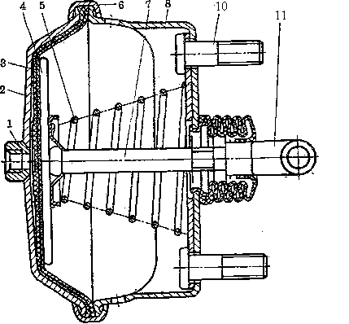
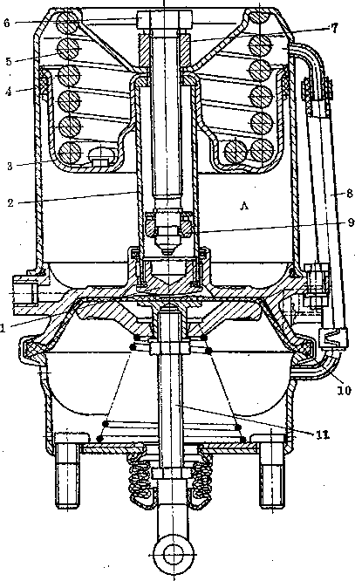
В качестве исполнительных органов тормозных механизмов широкое распространение получили тормозные камеры (рис.11.12), которые применяются в ПАСА старого выпуска. В этих камерах диафрагма защемлена между крышкой 2 и корпусом 8 с помощью стяжного хомута 6. Центральная часть диафрагмы опирается на тарелку 4 штока 5, который с помощью вилки 10 связан с рычагом разжимного устройства тормозного механизма. Двумя приваренными болтами 9 камера крепится к кронштейну разжимного кулака. Поддиафрагменная полость связана с атмосферой через дренажные отверстия в корпусе 8 камеры. При подаче сжатого воздуха через штуцер 1 в полость над диафрагмой 3 последняя перемещается и воздействует на шток 7. При расстормаживании шток вместе с диафрагмой возвращается в исходное положение под действием возвратной пружины 5.
Рис.11.12 Тормозная камера
В современных ПАСА получили широкое распространение тормозные камеры с пружинными энергоаккумуляторами, которые являются исполнительным органом одновременно рабочей, запасной и стояночной тормозных систем. При наличии тормозных камер с пружинными энергоаккумуляторами при запуске двигателя ПАСА необходимо время (примерно, 1 минута) для создания давления воздуха в пневмоприводе 0,43 МПа, чтобы тормозной механизм сработал, тормозные колодки отошли от барабанов и автомобиль мог выехать из гаража. Это значительно увеличивает время прибытия ПАСА на место ЧС. Тормозная камера с энергоаккумулятором (рис.11.13) показана в расторможенном состоянии, когда диафрагма 10 находится в верхнем состоянии. Поршень 3 энергоаккумулятора, расположенный в корпусе 4, давлением сжатого воздуха в полости А поднят вверх, и силовая пружина 5 сжата.
Рис.11.13 Тормозная камера с пружинным энергоаккумулятором.
При торможении рабочей тормозной системой сжатый воздух от тормозного крана поступает в полость над диафрагмой 10, шток 11 перемещается вниз, воздействуя на разжимное устройство тормозного механизма.
При торможении запасной или стояночной тормозными системами сжатый воздух из полости А выпускается, и под действием силовой пружины 5 поршень через толкатель 2 и подпятник 1 перемещает шток 11 вниз. Для избежания загрязнения в полости над поршнем 3 при разрежении служит дренажная трубка 8. Пружинный энергоаккумулятор является аппаратом обратного действия и поэтому автоматически срабатывает при утечке сжатого воздуха из привода, что приводит к самопроизвольному торможению. Для аварийного оттормаживания пружинный энергоаккумулятор имеет механическое устройство, состоящее из винта 6, гайки 7 и упорного подшипника 9.
Диафрагмы тормозных камер изготовляются из формованной резины с одним-двумя слоями кордной ткани и имеют толщину 3...6 мм. Корпуса и крышки штампуются из малоуглеродистых сталей. Пружины камер и энергоаккумуляторов изготовляются из сталей 65Г, 75Г, 85Г, 60С2, 60С2ХА, 50ХГФА.

3.2. Антиблокировочные системы

Антиблокировочные системы (АБС) служат для устранения блокировки колёс автомобиля при торможении. Она обеспечивает оптимальную эффективность торможения (минимальный тормозной путь) и повышает устойчивость автомобиля против заноса. Особенно большой эффект от применения АБС получается на скользкой дороге.
Независимо от конструкции АБС включают в себя следующие элементы:
- датчики, которые выдают информацию об угловой скорости колёс автомобиля;
- блок управления - обрабатывает информацию датчиков и даёт команду исполнительным механизмам;
- исполнительные механизмы (модуляторы) – снижают, повышают или поддерживают постоянное давление в тормозном приводе.
Процесс регулирования торможения колес с помощью АБС включает несколько фаз и протекает циклически.
Эффективность торможения с АБС зависит от схемы установки ее элементов на автомобиле. Наиболее эффективна АБС с отдельным регулированием колес автомобиля, когда на каждом колесе установлен отдельный датчик угловых скоростей, а в тормозном приводе к колесу имеются отдельные модулятор давления и блок управления. Однако такая схема установки АБС наиболее сложна и дорогостояща. Более простая схема установки элементов АБС когда используются один датчик угловой скорости, установленный на валу карданной передачи, один модулятор давления и один блок управления. Однако, эта АБС, имеет чувствительность ниже, по сравнению с первой и обеспечивает меньшую эффективность торможения автомобиля.
Конструкция тормозных приводов с АБС. Схема двухконтурного гидравлического тормозного привода высокого давления с АБС показана на рис.11.14 а. АБС регулирует торможение всех колес автомобиля и включает в себя четыре датчика 1 угловой скорости колес, два модулятора 3 давления тормозной жидкости и два электронных блока 2 управления. В гидроприводе установлены два независимых гидроаккумулятора 4, давление в которых поддерживается в пределах 14... 15 МПа, и тормозная жидкость в них нагнетается насосом 7 высокого давления. Кроме того, в гидроприводе имеются сливной бачок 8, обратные клапаны 5 и двухсекционный клапан 6 управления, обеспечивающий пропорциональность между усилием на тормозной педали и давлением в тормозной системе.
При нажатии на тормозную педаль давление жидкости от гидроаккумуляторов передается к модуляторам 3, которые автоматически управляются электронными блоками 2, получающими информацию от колесных датчиков 1.
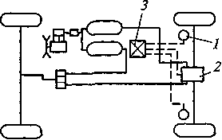
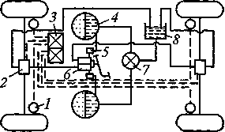
а) б)
Рис. 11.14 Двухконтурные тормозные приводы с АБС: а — гидравлический; б — пневматический; 1 — датчик; 2 — блок управления; 3 — модулятор; 4 — гидроаккумулятор; 5, 6 — клапаны; 7 — насос; 8 — бачок

Модуляторы работают по двухфазному циклу:
- нарастание давления тормозной жидкости, поступающей в колесные тормозные цилиндры. Тормозной момент на колесах автомобиля возрастает;
- сброс давления тормозной жидкости, поступление которой в колесные тормозные цилиндры прекращается, и она направляется в сливной бачок. Тормозной момент на колесах автомобиля уменьшается.
После этого блок управления дает команду на нарастание давления, и цикл повторяется.
На рис.11.15 б представлена схема двухконтурного пневматического тормозного привода с АБС, которая регулирует торможение только задних колес автомобиля. АБС включает в себя два датчика 1 угловой скорости колес, один модулятор 3 давления сжатого воздуха и один блок 2 управления. В пневмоприводе установлен также дополнительный воздушный баллон в связи с увеличением расхода сжатого воздуха при установке АБС из-за многократного его впуска и выпуска при торможении автомобиля. Модулятор, включенный в пневмопривод и получающий команду от блока управления, регулирует давление сжатого воздуха в тормозных камерах задних колес автомобиля.
Модулятор работает по трехфазному циклу:
- нарастание давления сжатого воздуха, поступающего из воздушного баллона в тормозные камеры колес автомобиля. Тормозной момент на задних колесах возрастает;
- сброс давления воздуха, поступление которого в тормозные камеры прерывается, и он выходит наружу. Тормозной момент на колесах уменьшается;
- поддержание давления сжатого воздуха в тормозных камерах на постоянном уровне. Тормозной момент на колесах поддерживается постоянным.
Затем блок управления дает команду на нарастание давления, и цикл повторяется.
Неисправности тормозной системы зачастую приводят к ДТП.

Устройство и работа стояночной тормозной
системы

На ПАСА старого выпуска на шасси ЗИЛ-130 и ГАЗ-53А установлен центральный ручной тормоз барабанного типа.
На автомобиле ЗИЛ-130 симметричные колодки с прикреплёнными к ним фрикционными накладками и сухарями шарнирно опираются на одну опорную ось, закрепленную в кронштейне тормоза (рис. 11.15).Кронштейн одновременно служит крышкой подшипника ведомого вала коробки передач и корпусом привода спидометра. Кронштейн прикреплен к задней стенке коробки передач болтами. В средней части колодки опираются бобышками на выступы кронштейна и удерживаются от бокового смещения шайбами, установленными на дистанционных втулках, зажатых болтами.
Оттяжные пружины возвращают колодки в исходное положение, прижимая их к разжимному кулаку. На валу разжимного кулака установлен регулировочный рычаг в виде сектора, к которому присоединена тяга привода ручного тормоза. Барабан ручного тормоза с фланцем насажен на шлицованный конец ведомого вала коробки передач и закреплён гайкой. Опорный диск тормоза прикреплён к кронштейну и защищает тормоз от попадания в него грязи. В приводе имеется ушко для присоединения тяги, идущей к рычагу ручного привода.
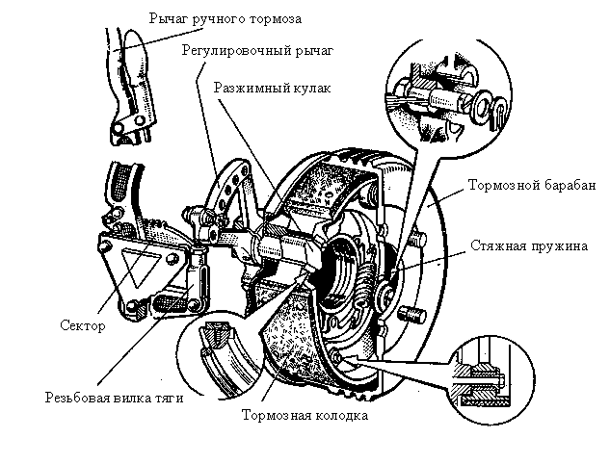

Рис.11.15 Ручной тормоз автомобиля ЗИЛ-130

Трансмиссионный стояночный тормоз (МАЗ) имеет несколько другую конструкцию (рис.11.16).

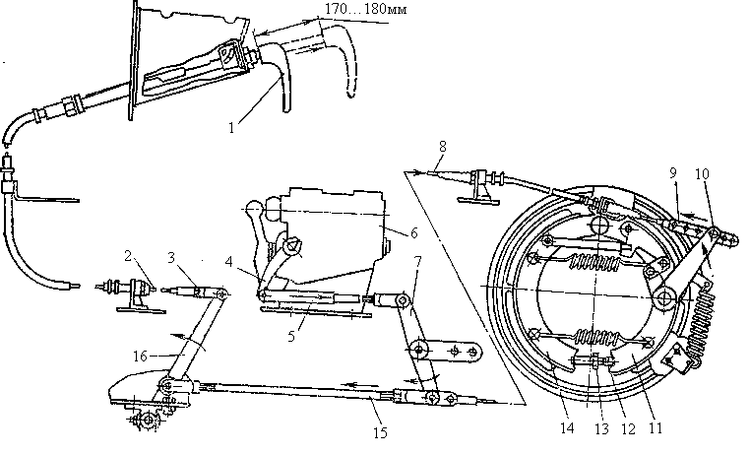

Рис.11.16 Трансмиссионный стояночный тормоз (МАЗ)

При торможении усилие от рукоятки привода 1 через трос 2 и тягу 3 передается на промежуточный рычаг 16, тягу 15, трос 8, который вилкой 9 присоединяется к приводному рычагу 10 тормоза. При повороте последнего против часовой стрелки приводным усилием через промежуточный рычаг и штангу тормозная колодка 14 прижимается к тормозному барабану. При вращении тормозного барабана против часовой стрелки колодка 14 смещается в сторону вращения и через регулировочное устройство 12, 13 прижимает и другую колодку 11 к барабану. Торможение при вращении тормозного барабана в другую сторону вызывает смещение колодки 11, которая воздействует на тормозную колодку 14.
Одновременно с торможением тягача может происходить и затормаживание прицепа. Через рычаг 7, тягу 5 и рычаг 4 осуществляется привод на тормозной кран 6, который обеспечивает выпуск воздуха из соединительной магистрали, а следовательно, и затормаживание прицепа.
На современных ПАСА с пневмоприводом тормозной системы применяется кран управления стояночным тормозом (рис.11.17).
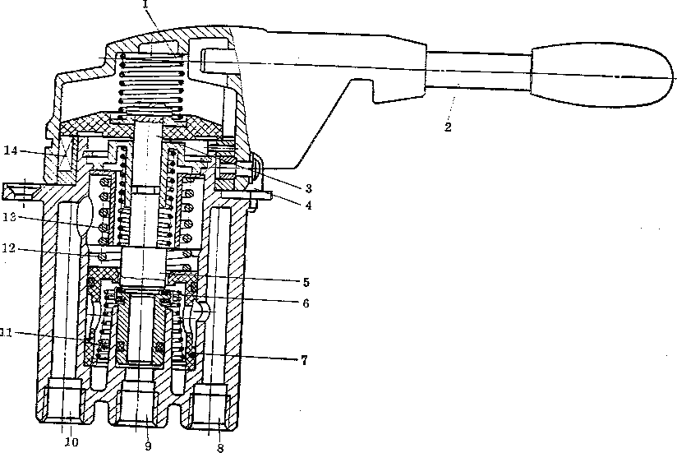
Рис.11.17 Кран управления стояночным тормозом

Кран управления стояночным тормозом (рис. 11.17) является краном обратного действия и управляется вручную при помощи рукоятки 2. Он имеет плоский резиновый клапан 6, поршневой следящий механизм. К выводу 10 подсоединяется магистраль, управляющая стояночным тормозом, к выводу 8 — ресивер, а вывод 9 связан с атмосферой.
В исходном положении под действием пружин 1 и 13 шток 3 находится в нижнем положении и седло 5, выполненное в штоке 3, прижато к клапану 6. Сжатый воздух через окно, образованное клапаном 6 и подвижным седлом, расположенным в поршне 7, проходит из ресивера к выводу 10 и далее в магистраль управления стояночным тормозом.
Для приведения в действие стояночного или запасного тормоза необходимо повернуть рукоятку 2 крана. При этом кулачки 14 поднимают шток 3. Клапан 6 под действием пружины 11 также поднимается и садится на седло поршня 7, прекращая сообщение выводов 8 и 10. При дальнейшем движении штока 3 его седло 5 отрывается от клапана 6 и воздух из управляющей магистрали через выводы 9, 10 выходит в атмосферу, и осуществляется процесс торможения автомобиля стояночным тормозом. В крайних положениях рукоятка удерживается фиксатором 4, а из промежуточных она автоматически возвращается в нижнее исходное положение, соответствующее выключению стояночного тормоза. Следящее действие осуществляется поршнем и уравновешивающей пружиной 12.
Ручной тормоз легковых автомобилей приводится в действие рукояткой вытяжного типа, расположенной под щитком приборов справа от рулевой колонки. Усилие от рукоятки (рис.11.18) посредством рейки и троса передается на рычаг уравнителя, от которого через тросы на тормозные механизмы задних колес. В тормозном механизме на оси задней колодки размещен приводной рычаг, упирающийся в разжимный стержень маятникового рычага и регулировочный эксцентрик. Когда приводной рычаг перемещается вперед, разжимный стержень разводит колодки и задние колеса затормаживаются.
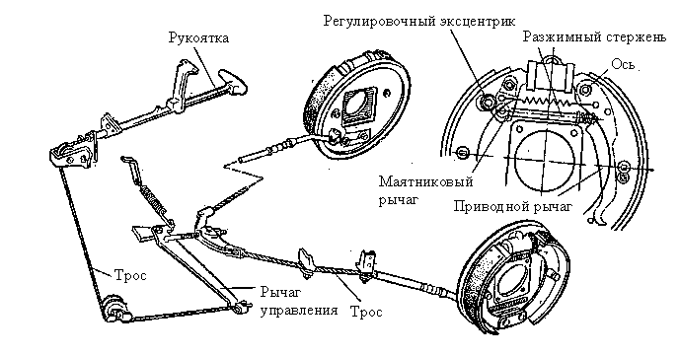
Рис.11.18 Ручной тормоз автомобиля ГАЗ-24 «Волга»

Основные неисправности тормозных систем с гидроприводом, их признаки и способы устранения.
Признаки неисправностей:
- слабое действие тормозов;
- плохое растормаживание;
- заклинивание тормозов;
- неравномерное действие тормозных механизмов колес одной оси;
- попадание воздуха в гидропривод;
- утечка жидкости.
Слабое действие тормозов происходит по причине:
а) нарушение регулировки тормозных механизмов, привода;
б) зажимание колодок;
в) попадание воздуха в систему;
г) нарушение работы гидровакуумного усилителя.
Плохое растормаживание колес происходит по причине:
а) нет свободного хода педали тормоза;
б) засорение компенсационного отверстия в главном тормозном цилиндре;
в) ослабление, поломка стяжных пружин;
г) заедание в колесных цилиндрах поршней.
Неравномерное действие тормозных механизмов происходит по причине: неравномерная регулировка и вышерасположенные причины отдельного тормозного механизма колеса.

Все указанные неисправности приводят к увеличению тормозного пути, потери устойчивости автомобиля против заноса в возможном ДТП.
Наиболее частой неисправностью в гидроприводе тормозной системы является нарушение её герметичности с попаданием в неё воздуха. Для устранения такой неисправности необходимо обеспечить герметичность системы (подтянуть соединения и т.д.). После этого следует выполнить прокачку тормозной системы.
Прокачка гидропривода тормозной системы. Воздух из гидропривода тормозной системы автомобиля удаляют в следующей последовательности (рис.11.19).
- проверяют уровень тормозной жидкости в наполнительном бачке главного тормозного цилиндра и при необходимости доливают жидкость до нормы;
- снимают резиновый колпачок с клапана 1 выпуска воздуха колесного тормозного цилиндра и на него надевают резиновый шланг 2, конец которого опускают в банку с тормозной жидкостью;
- отвертывают на пол-оборота клапан выпуска воздуха и резко нажимают на педаль тормоза несколько раз;
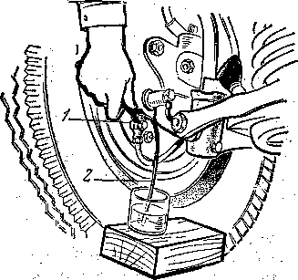
- после окончания выхода пузырьков воздуха из шланга завертывают клапан при нажатой педали тормоза и далее прокачивают остальные колесные цилиндры.

Рис. 11.19 Удаление воздуха из гидропривода колесных тормозных механизмов.

После прокачки гидропривода тормозной системы педаль тормоза должна приобрести при нажатии «жесткость» и ход педали восстановиться в пределах допуска. При прокачке следует постоянно добавлять жидкость в наполнительный бачок.

Основные неисправности тормозной системы с пневмоприводом и рекомендации по их устранению следующие:
1.износ тормозных накладок – необходимо переклепать накладки;
2.заклинивание вала разжимного кулака – разобрать, обслужить, смазать;
3.поломка стяжной пружины – заменить;
4.барабана (износ) – барабан снять, расточить под ремонтный размер;
5.негерметичность пневмопривода – подтянуть, сменить сальники;
6.неодновременность срабатывания колес левого и правого бортов – устранить причину;
7.замаслливание накладок – снять колодки, обезжирить бензином;
8.износ компрессора - пробуксовка ремня, отремонтировать компрессор, натянуть ремень;
9.разрыв диафрагмы, шлангов-ДТП – заменить;
10.большой свободный ход педали тормоза – отрегулировать;
11.заедание штока педали тормоза – выполнить ремонт узла;
12.замерзание систем регулирования пневмопривода (отсутствие спирта в противозамерзателе) – выполнить ремонт, продуть систему, залить в противозамерзатель этиловый технический спирт.

Основные неисправности стояночной тормозной системы и методы их устранением следующие:
1) нарушена регулировка – отрегулировать;
2) замаслены колодки – снять, обезжирить;
3) ослаблено крепление барабана – закрепить;
4) обрыв стяжной пружины – заменить;
5) ослабление крепления фланца карданного вала – подтянуть;
6) изношены накладки – переклепать новые.

Контрольные вопросы

- Назначение и требования к тормозным системам.
- Назначение, устройство и работа тормозной системы с гидроприводом. Неисправности.
- Назначение, устройство и работа тормозной системы с пневмоприводом. Неисправности.
- Устройство и работа стояночной тормозной системы. Неисправности.

